‌****

**‌ ‌**

UNIVERSIDAD‌ ‌PRIVADA‌ ‌BOLIVIANA‌ ‌

FACULTAD‌ ‌DE‌ ‌INGENIERÍA‌ ‌Y‌ ‌ARQUITECTURA‌ ‌

‌

‌

**“SECURITAS”‌ ‌**

***Presentación Final‌ ‌***

Base de Datos Relacionales

 ‌

 ‌ ‌

**Integrantes:‌** ‌ ‌

●Baldivieso‌ ‌Denisse‌ ‌

●Chirinos‌ ‌Valle‌ ‌Alejandra‌ ‌Gabriela‌ ‌ ‌

●Mamani‌ ‌Mamani‌ ‌Justina‌ ‌

●Machicao‌ ‌Fabian‌ ‌

●Muñoz‌ ‌García‌ ‌Valeria‌ ‌Ivonne‌ ‌

●Rodo‌ ‌Montes‌ ‌Stephanie‌ ‌Shania‌ ‌ ‌

 ‌

**Grupo:**‌ ‌2‌ ‌

**Docente:**‌ ‌Paul‌ ‌Landaeta‌ ‌

‌**‌**

**‌**

 ‌

**“SECURITAS”‌ ‌(Seguro‌ ‌Médico)‌ ‌**

**‌**

**‌**

**●INTRODUCCIÓN‌ ‌**

**‌**

Tenemos‌ ‌el‌ ‌objetivo‌ ‌de‌ ‌crear‌ ‌la‌ ‌base‌ ‌de‌ ‌datos‌ ‌del‌ ‌Seguro‌ ‌Médico‌ ‌llamado‌ ‌“Securitas”,‌ ‌

teniendo‌ ‌en‌ ‌cuenta‌ ‌el‌ ‌registro‌ ‌del‌ ‌paciente,‌ ‌sus‌ ‌datos‌ ‌e‌ ‌historial‌ ‌médico.‌ ‌También‌ ‌

contaremos‌ ‌con‌ ‌los‌ ‌datos‌ ‌de‌ ‌los‌ ‌médicos,‌ ‌sus‌ ‌horarios,‌ ‌especialidades‌ ‌y‌ ‌toda‌ ‌la‌ ‌

información‌ ‌necesaria‌ ‌para‌ ‌brindar‌ ‌un‌ ‌buen‌ ‌servicio.‌ ‌ ‌

 ‌

**●PLANTEAMIENTO‌ ‌DEL‌ ‌PROBLEMA‌ ‌**

**‌**

El‌ ‌problema‌ ‌que‌ ‌se‌ ‌identificó‌ ‌gira‌ ‌en‌ ‌torno‌ ‌a‌ ‌las‌ ‌diferentes‌ ‌cajas‌ ‌de‌ ‌salud‌ ‌de‌ ‌la‌ ‌ciudad‌ ‌

de‌ ‌La‌ ‌Paz‌ ‌las‌ ‌cuales‌ ‌tienen‌ ‌un‌ ‌muy‌ ‌ineficiente‌ ‌sistema‌ ‌para‌ ‌la‌ ‌reserva‌ ‌de‌ ‌consultas‌ ‌

médicas‌ ‌en‌ ‌sus‌ ‌diferentes‌ ‌centros‌ ‌de‌ ‌salud‌ ‌por‌ ‌lo‌ ‌que‌ ‌se‌ ‌busca‌ ‌llegar‌ ‌a‌ ‌agilizar‌ ‌la‌ ‌

reserva‌ ‌de‌ ‌estas‌ ‌citas‌ ‌y‌ ‌también‌ ‌los‌ ‌registros‌ ‌de‌ ‌nuevos‌ ‌asegurados,‌ ‌aparte‌ ‌de‌ ‌brindar‌ ‌

información‌ ‌al‌ ‌paciente‌ ‌sobre‌ ‌los‌ ‌recintos‌ ‌hospitalarios.‌ ‌

 ‌

**●PROBLEMA‌ ‌GENERAL‌ ‌**

**‌**

Desarrollar‌ ‌una‌ ‌base‌ ‌de‌ ‌datos‌ ‌que‌ ‌permita‌ ‌almacenar‌ ‌y‌ ‌gestionar‌ ‌la‌ ‌información‌ ‌de‌ ‌un‌ ‌

usuario‌ ‌que‌ ‌es‌ ‌beneficiado‌ ‌por‌ ‌un‌ ‌seguro‌ ‌médico,‌ ‌además‌ ‌de‌ ‌toda‌ ‌la‌ ‌información‌ ‌

necesaria‌ ‌para‌ ‌que‌ ‌este‌ ‌realice‌ ‌su‌ ‌cita‌ ‌médica.‌ ‌

 ‌

**●PROBLEMAS‌ ‌ESPECÍFICOS‌ ‌**

**‌**

❖Almacenar‌ ‌toda‌ ‌la‌ ‌información‌ ‌necesaria‌ ‌del‌ ‌beneficiario‌ ‌y‌ ‌verificar‌ ‌que‌ ‌

pacientes‌ ‌están‌ ‌en‌ ‌peligro‌ ‌en‌ ‌base‌ ‌a‌ ‌sus‌ ‌signos‌ ‌vitales.‌ ‌

❖Verificar‌ ‌que‌ ‌tipo‌ ‌de‌ ‌especialidades‌ ‌tiene‌ ‌un‌ ‌hospital‌ ‌en‌ ‌base‌ ‌a‌ ‌los‌ ‌médicos‌ ‌que‌ ‌

trabajan‌ ‌allí‌ ‌

❖Obtener‌ ‌los‌ ‌doctores‌ ‌de‌ ‌un‌ ‌hospital‌ ‌que‌ ‌trabajen‌ ‌en‌ ‌un‌ ‌determinado‌ ‌seguro‌ ‌

❖Gestionar‌ ‌los‌ ‌medicamentos‌ ‌que‌ ‌están‌ ‌disponibles‌ ‌en‌ ‌las‌ ‌farmacias.‌ ‌

❖Gestionar‌ ‌las‌ ‌edades‌ ‌de‌ ‌los‌ ‌beneficiarios‌ ‌secundarios,‌ ‌que‌ ‌a‌ ‌partir‌ ‌de‌ ‌los‌ ‌25‌ ‌años‌ ‌

deben‌ ‌solicitar‌ ‌un‌ ‌seguro‌ ‌propio.‌ ‌

❖Gestionar‌ ‌citas‌ ‌médicas‌ ‌para‌ ‌los‌ ‌beneficiarios‌ ‌sin‌ ‌la‌ ‌necesidad‌ ‌de‌ ‌ir‌ ‌al‌ ‌centro‌ ‌

médico.‌ ‌

 ‌

 ‌

 ‌

 ‌

 ‌

 ‌

 ‌

 ‌

 ‌

**●MODELO‌ ‌ENTIDAD-RELACIÓN‌ ‌**

**‌**

**‌**

**‌**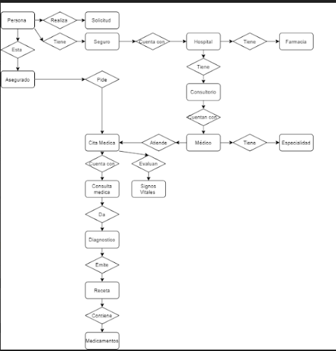

**‌**

**‌**

**‌**

**‌**

**‌**

**‌**

**‌**

**‌**

**‌**

**●MODELO‌ ‌RELACIONAL‌ ‌**

**‌**

**‌**













